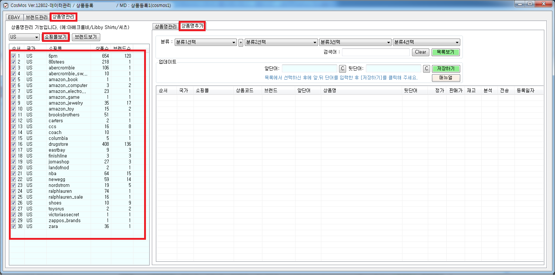
1. 코스모스 자료전송으로 로그인 하신 후 {상품명 관리}탭에 [쇼핑몰보기] 버튼을 클릭하시면 수집하시는 쇼핑몰 리스트가
나타나면 오른쪽에 있는 {상품명추가}탭을 클릭해 줍니다.

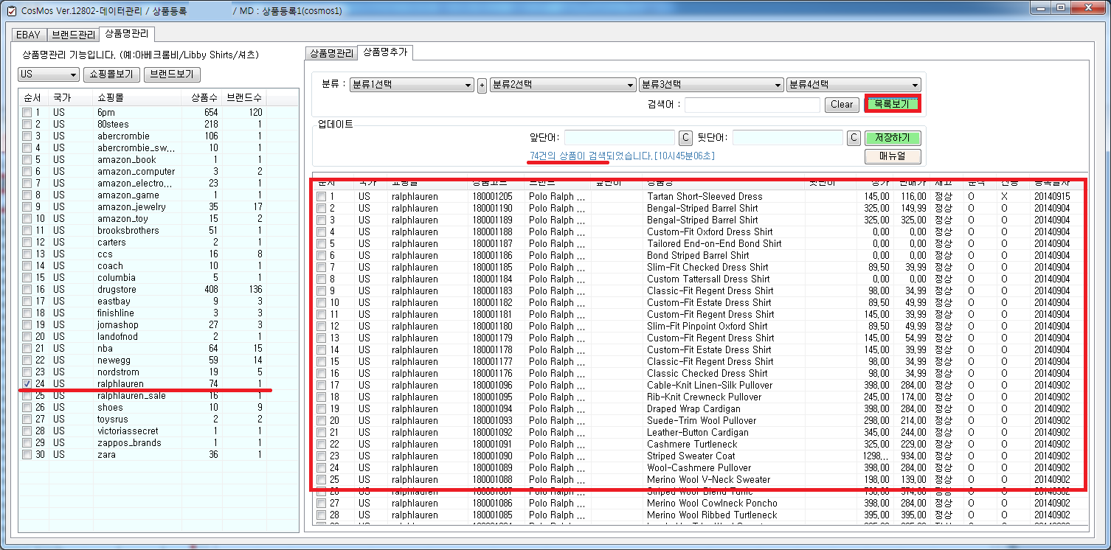
2. 상품명을 추가할 쇼핑몰을 클릭 하신 후 [목록보기] 버튼을 눌러주시면 해당 쇼핑몰에 있는 상품의 리스트가 나타납니다.

3. 상품명을 추가할 상품을 체크하신 후 상품명 앞에 올 단어와 상품명 뒤에 올 단어를 적으신 후 [저장하기]버튼을 눌러줍니다.
수정이 되었다는 문구와 함께 상품명 앞과 뒤쪽에 입력한 AAA 와 BBB가 설정된 것을 보실 수 있습니다.

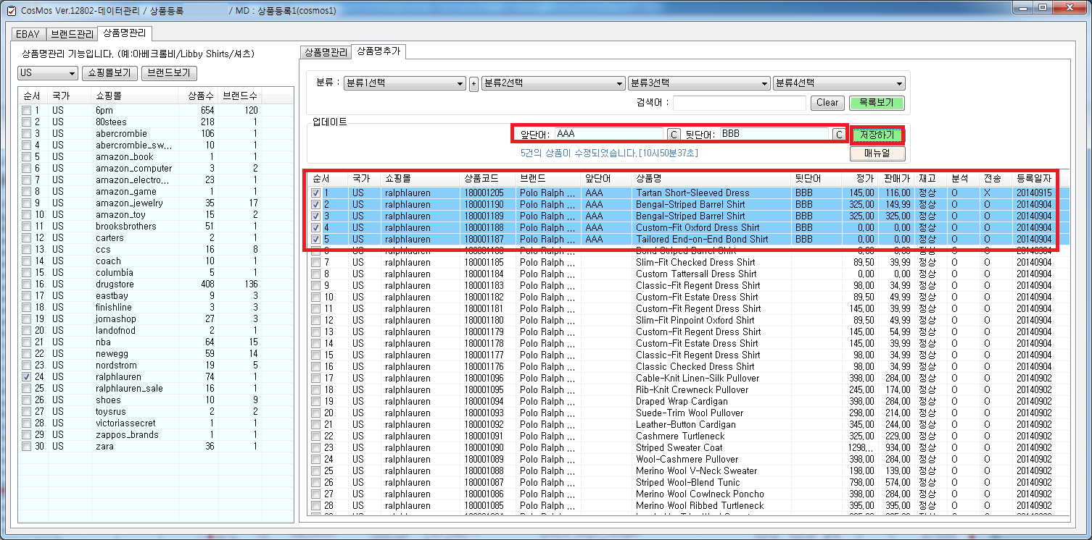
4. 코스모스 상품등록으로 로그인 하신 후 {상품관리}탭에 {상품정보 분석}탭을 선택 하신 후 [쇼핑몰보기] 버튼을 클릭하시면 쇼핑몰 리스트가
나타납니다. 방금 전에 설정하신 쇼핑몰을 선택하신 후 [보기]버튼을 클릭 하시면 상품리스트가 나타납니다.
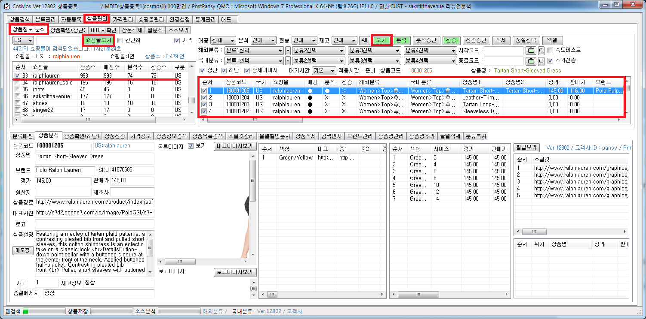

5. 상품 하나를 클릭하신 후 아래 하단에 있는 {상품명추가} 탭에 [정보보기] 버튼을 클릭해주시면,
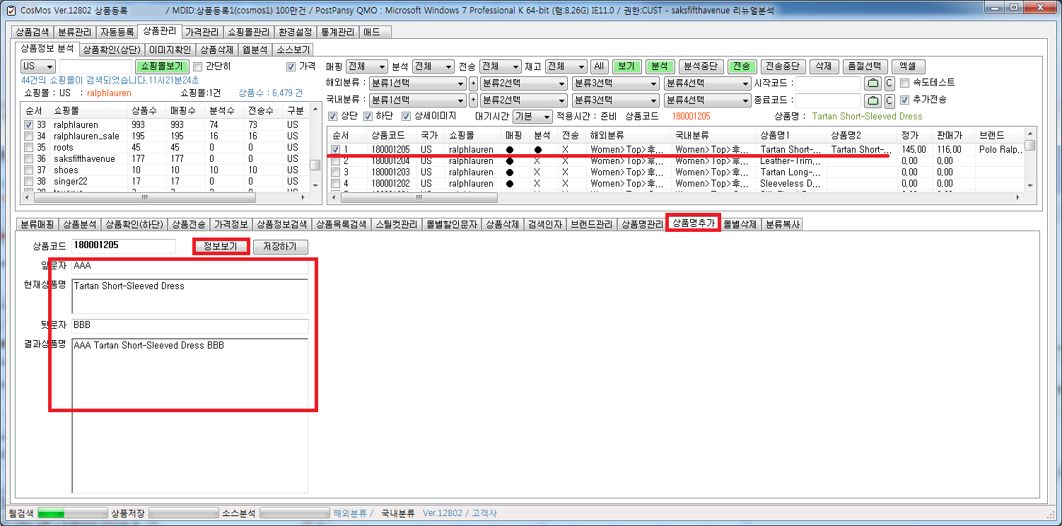
아래와 같은 화면으로 아까 설정하신 부분이 제대로 설정되어있는지 확인해 보실 수 있습니다.

6. 선택하신 상품을 전송을 해보면 아래 하단에 있는 전송 내용에 어떻게 전송이 되었는지 확인이 가능합니다.
